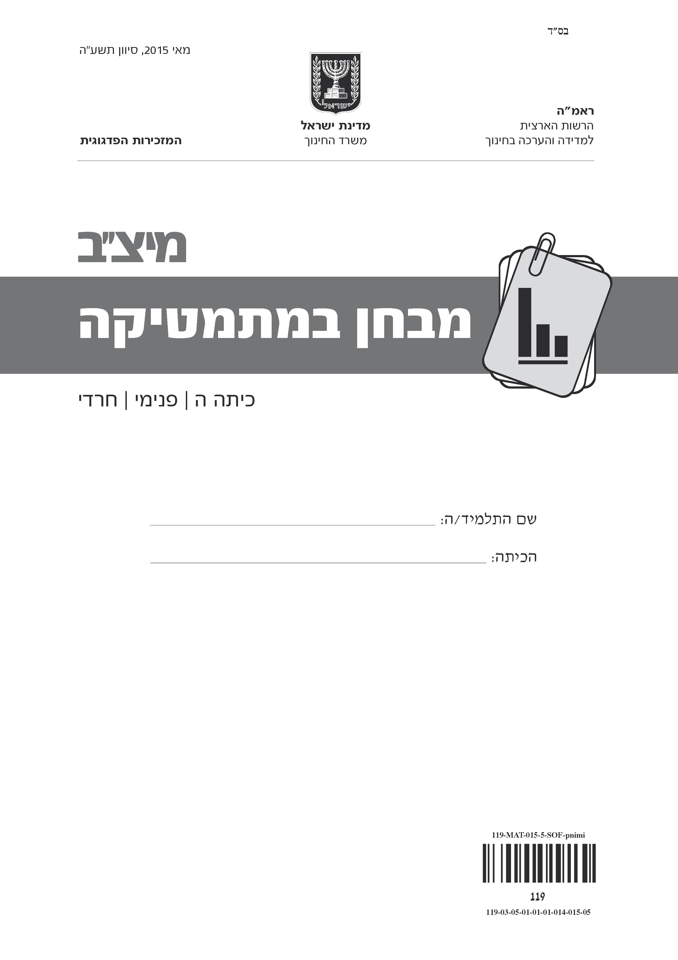

תלמידים יקרים,

לפניכם מבחן במתמטיקה.
פתרו את כל התרגילים שבמבחן והשיבו על כל השאלות

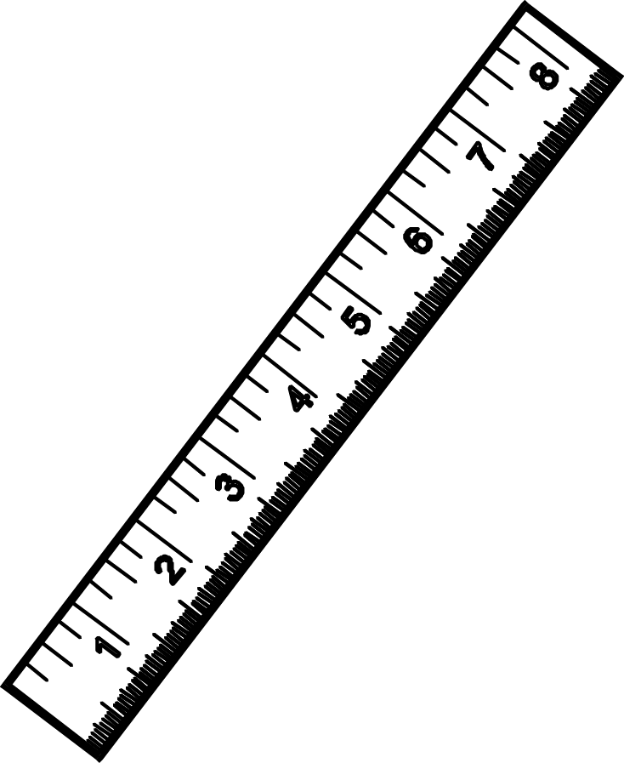
ברצינות רבה ובתשומת לב.
לא תוכלו להיעזר במחשבון או בלוח הכפל.
תוכלו להיעזר בסרגל.
אם תתבקשו לבחור תשובה נכונה אחת מבין כמה
תשובות, סמנו × ליד תשובה אחת שבחרתם.
לרשותכם 90 דקות, אך אם תזדקקו להארכת זמן,
תוכלו לקבלה (בקשו מהמורה).

בהצלחה!

שאלה 1
מה מייצגת הספרה 5 במספר 546,392?

1 5 יחידות
2 5 מאות
3 5 עשרות אלפים
4 5 מאות אלפים

שאלה 2
רותי רוצה לסרטט מרובע שכל הצלעות שלו שוות זו לזו.

כִּתבו שם של מרובע שרותי יכולה לסרטט.

שאלה 3
איזה מספר מהמספרים שלפניכם שווה ל-$\frac{\text{30}}{4}$?

1 $6\frac{2}{4}$
2 $6\frac{3}{4}$
3 $7\frac{2}{4}$
4 $7\frac{3}{4}$

שאלה 4
שירה הולכת 25 דקות מביתה לבית הספר.
יהודית הולכת $\frac{1}{4}$ שעה מביתה לבית הספר.
מי משתיהן הולכת זמן רב יותר מהבית לבית הספר?

1 שירה
2 יהודית

בכמה דקות יותר?

תשובה: ב- דקות

שאלה 5
מכמה קוביות כמו הקובייה הזאת 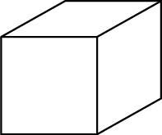 בנוי המבנה שלפניכם?

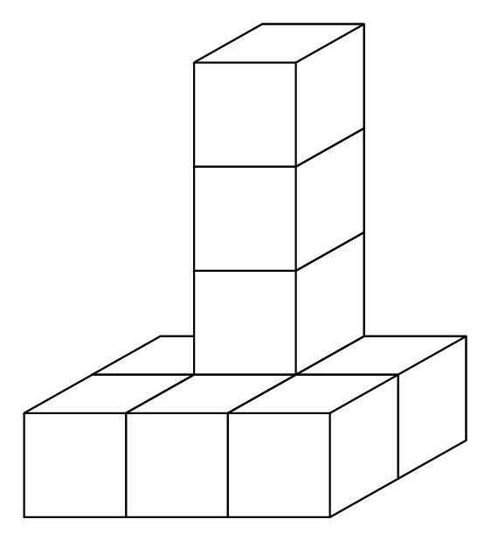
תשובה: קוביות

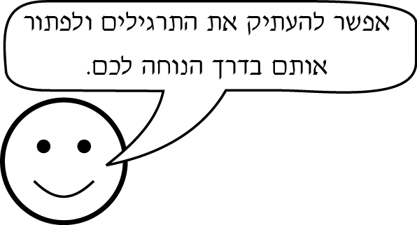
שאלה 6
מקום לחישובים

בעירייה החליטו להקים גינה ציבורית והקציבו
לכך 940,000 ש"ח.
כשסיימו להקים את הגינה התברר שמחיר הקמתה
היה 665,000 ש"ח.
כמה כסף נותר מהסכום שהקציבו להקמת הגינה?

תשובה: ש"ח

שאלה 7
פִּתרו:

א. 8,082 + 678 =

ב. 30 × 45 =

ג. 60 – 40 : 5 =

שאלה 8
דני, אלי ומיכאל משחקים בגולות.
לדני יש 100 גולות.
מספר הגולות של דני קטן פי 5 ממספר הגולות של אלי.

א. כמה גולות יש לאלי?

תשובה: גולות

ב. מספר הגולות של דני גדול פי 5 ממספר הגולות של מיכאל.
1. כמה גולות יש למיכאל?

תשובה: גולות

2. פי כמה גדול מספר הגולות של אלי ממספר הגולות של מיכאל?

תשובה: פי

שאלה 9
המורה של כיתה ה1 בבית הספר "בית-חינוך" בדקה כמה ימים נעדר כל אחד
מתלמידי הכיתה במשך שנת הלימודים והציגה את הנתונים בדיאגרמה.
כל  בדיאגרמה מייצג תלמיד אחד.
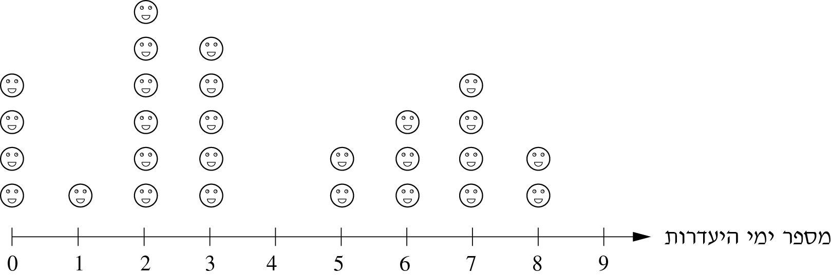

א. כמה תלמידים נעדרו יומיים במשך שנת הלימודים?

תשובה: תלמידים

ב. כמה תלמידים לא נעדרו במשך שנת הלימודים?

תשובה: תלמידים

ג. כמה תלמידים נעדרו 4 ימים במשך שנת הלימודים?

תשובה: תלמידים

ד. כמה תלמידים יש בכיתה ה1 בבית הספר "בית-חינוך"?

תשובה: תלמידים

שאלה 10
מה השארית בתרגיל 75 : 4 ?

תשובה: השארית היא

שאלה 11
הַשלימו:

34 : ( + 12) = 15 – 13

שאלה 12
הַשלימו:

1,975 – 450 = 2,000 –

שאלה 13
שליח יצא לחלק 27 חבילות לבתים שונים.
לבית הראשון הביא 3 חבילות.
לבית השני הביא $\frac{1}{3}$ ממספר החבילות שנשארו לו.
אחר כך הביא 4 חבילות לכל אחד מהבתים הנותרים.
לכמה בתים בסך-הכול הביא השליח חבילות?
הַציגו את דרך הפתרון.

תשובה: ל- בתים

שאלה 14
לפניכם תרגיל פָּתוּר:

16 × 14 = 224

הַשלימו את המספר החסר בתרגיל שלפניכם בעזרת התרגיל הפתור.

16 × 14 × = 448

הַסבירו איך נעזרתם בתרגיל הפתור.

שאלה 15
מה שמו של מרובע שרק שתיים מהצלעות שלו מקבילות?

תשובה:

שאלה 16
על הרשת שלפניכם מסורטטות שתי צלעות של דלתון. הַשלימו את הדלתון.

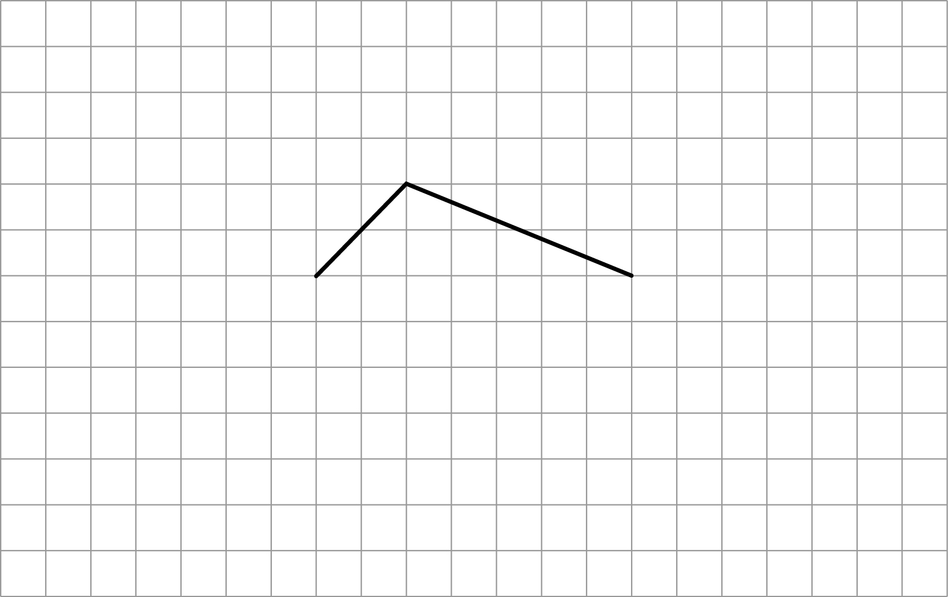

שאלה 17
סַרטטו מלבן ששטחו גדול פי 2 משטח המשולש שבסרטוט.

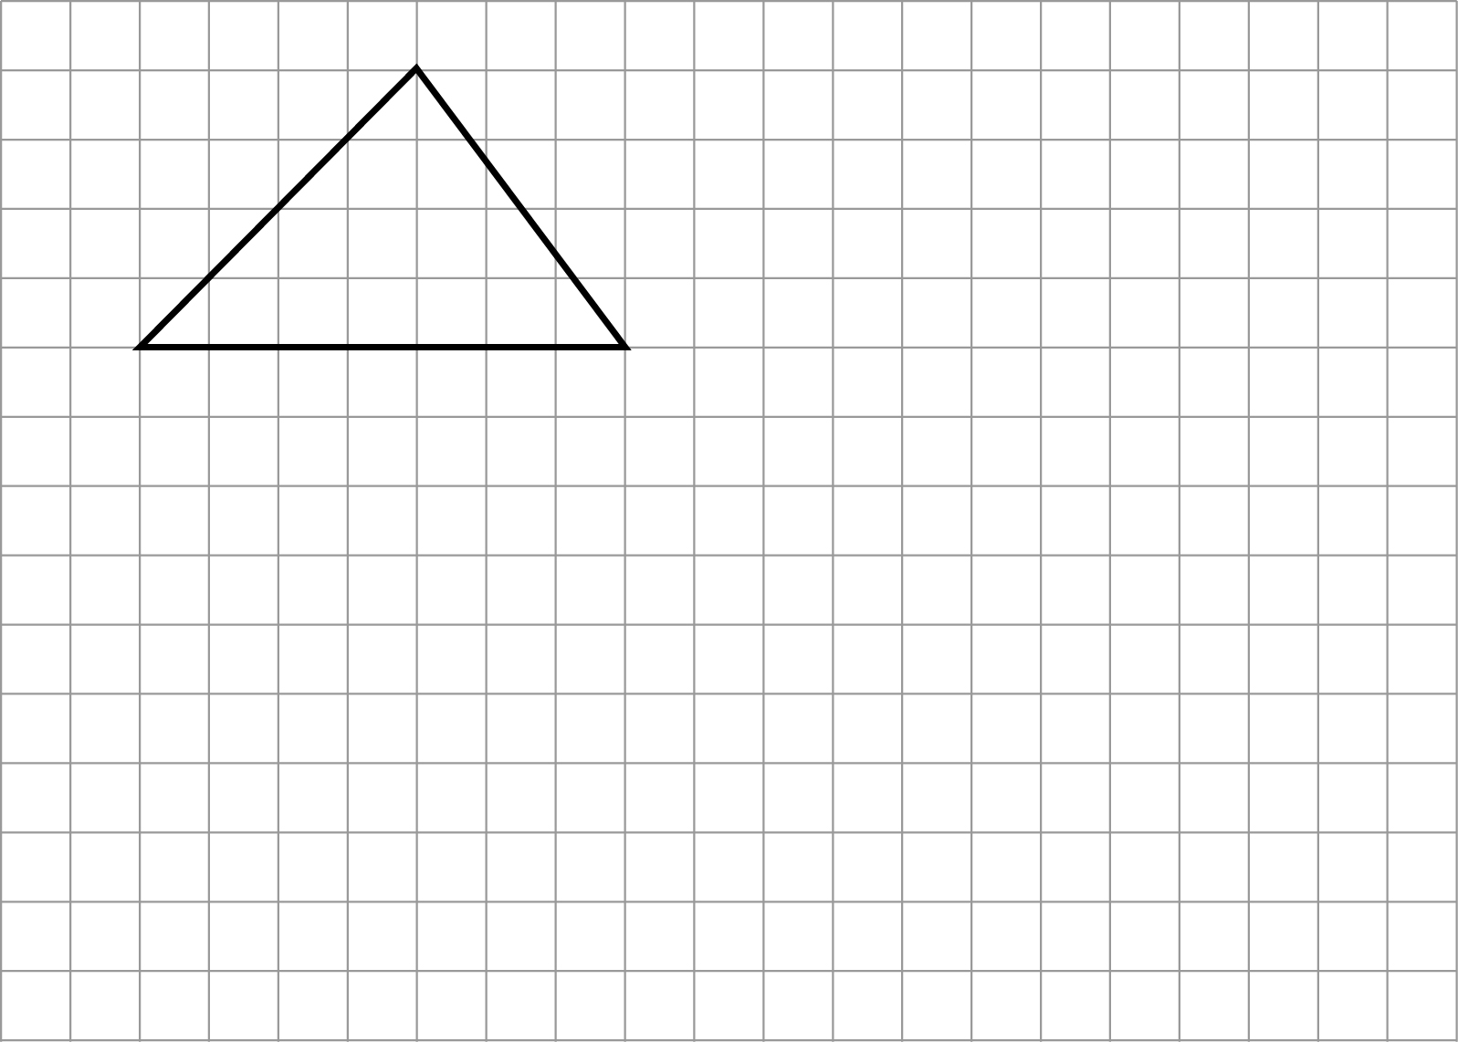

שאלה 18
לפניכם סרטוט מוקטן של מלבן המחולק לחמישה ריבועים, שהשטח של כל
אחד מהם הוא 36 סמ"ר.



א. מהו אורך הצלע של ריבוע אחד?

תשובה: ס"מ

ב. מהו ההיקף של המלבן המורכב מחמשת הריבועים?

תשובה: ס"מ

ג. מהו השטח של המלבן המורכב מחמשת הריבועים?

תשובה: סמ"ר

שאלה 19
לפניכם סרטוט מוקטן של חצר שצורתה מלבן.
בפינת החצר הקימו מחסן שהרצפה שלו בצורת מלבן.
מידות החצר והמחסן רשומות בסרטוט.

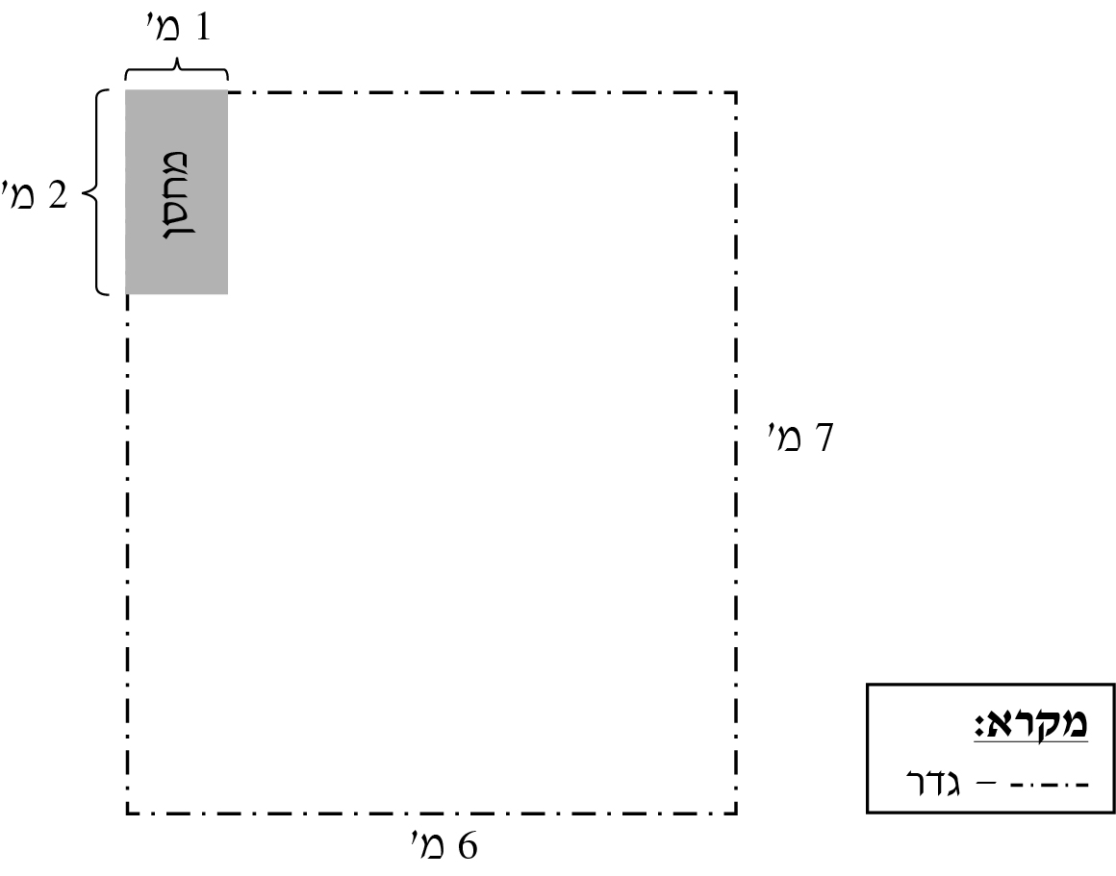

א. שָתלו דשא בכל שטח החצר שנשאר לאחר שהקימו את המחסן.
מהו שטח הדשא ששתלו?

1 36 מ"ר
2 39 מ"ר
3 40 מ"ר
4 42 מ"ר

ב. רוצים להקים גדר סביב החצר בלי שהגדר תקיף את המחסן.
כמה מטרים של גדר צריך לקנות?

תשובה: מטרים

שאלה 20
לפניכם מערכת השעות של אריאל ביום א'.
הפעילות | שעת ההתחלה | שעת הסיום | משך הפעילות
שיעור משנה | 08:00 | 09:40 | דקות
הפסקת אוכל בכיתה  | 09:40 | 09:55 | דקות
  הפסקה ראשונה בחצר בית הספר | 09:55 | 10:15 | דקות
שיעור הלכה | 10:15 | 11:00 | 45 דקות
שיעור היסטוריה | 11:00 | 11:45 | 45 דקות
הפסקה שנייה  בחצר בית הספר | 11:45 | 12:00 | דקות
שיעור חשבון | 12:00 | 12:50 | 50 דקות

א. הַשלימו את הנתונים החסרים בטבלה.

ב. כמה דקות נמצא אריאל בהפסקות בחצר בית הספר ביום א'?

תשובה: דקות

ג. הַשלימו:
ביום א' נמצא אריאל בבית הספר דקות,
שמתוכן הוא נמצא בשיעורים שעות.

מקום לחישובים
שאלה 21
פִּתרו:

א. $1\frac{1}{4}+\frac{2}{7}=$

ב. $3\frac{1}{8}−1\frac{5}{8}=$

ג. 3.12 – 1.24 =
שאלה 22
לפניכם ארבע שורות של כובעים.
סַמנו את השורה שבה $\frac{2}{3}$ ממספר הכובעים צבועים באפור.

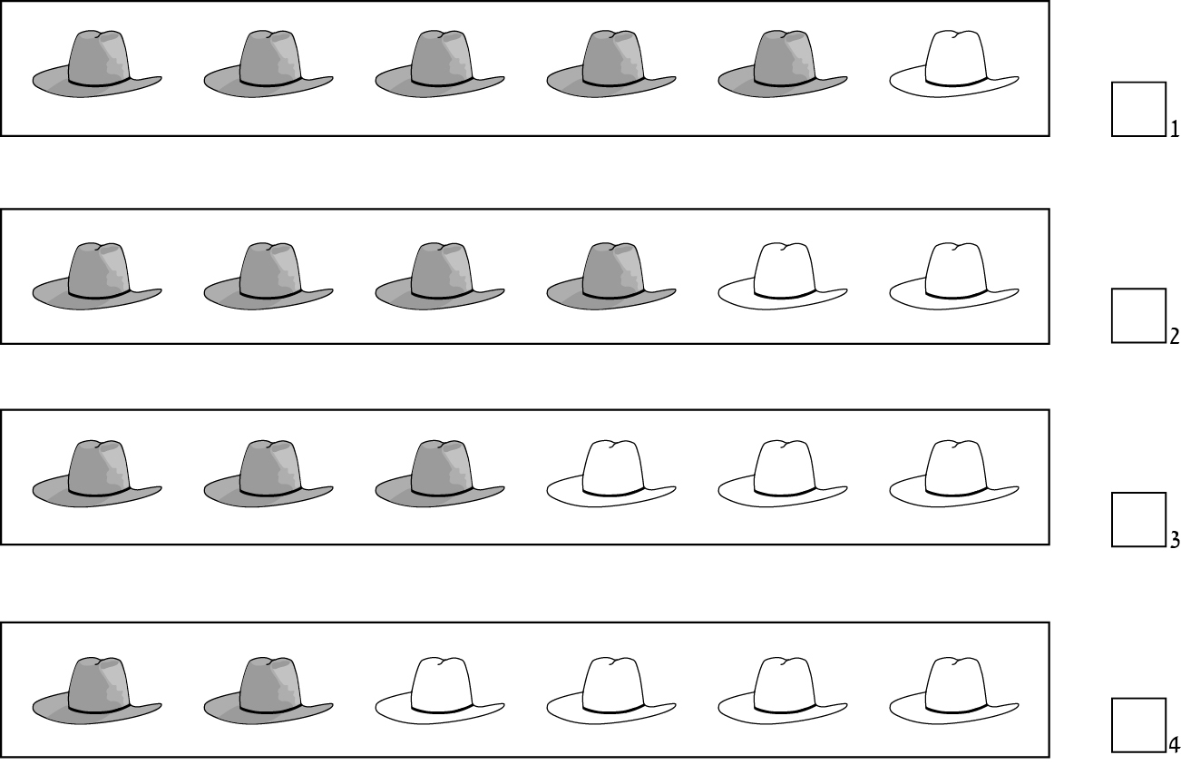

שאלה 23
דויד קנה $2\frac{1}{2}$ ק"ג תפוזים.
יוסי קנה $7\frac{1}{2}$ ק"ג תפוזים.

א. בכמה ק"ג גדול משקל התפוזים שקנה יוסי ממשקל התפוזים שקנה דויד?

תשובה: ב- ק"ג

ב. פי כמה גדול משקל התפוזים שקנה יוסי ממשקל התפוזים שקנה דויד?

תשובה: פי

שאלה 24
סַדרו את המספרים האלה לפי הגודל שלהם.

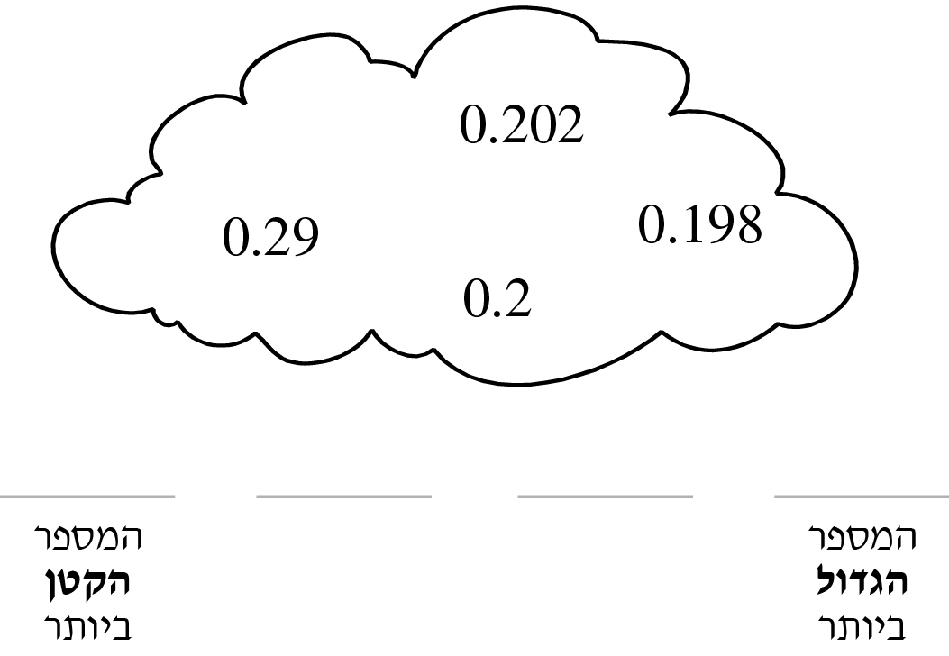

שאלה 25
גָזרו חוט ירוק שאורכו 3 מטרים ל- 10 חלקים שווים.
גָזרו חוט צהוב שאורכו 6 מטרים ל- 12 חלקים שווים.
באיזה חוט החלקים ארוכים יותר?

1 בחוט הירוק
2 בחוט הצהוב

נַמקו את בחירתכם.

שאלה 26
מיכל קיבלה שיעורי בית לחופשה.
בשבוע הראשון של החופשה הכינה מיכל $\frac{1}{3}$ משיעורי הבית,
ובשבוע השני של החופשה היא הכינה $\frac{2}{5}$ משיעורי הבית.
איזה חלק משיעורי הבית נשאר למיכל להכין לאחר שבועיים?
הַציגו את דרך הפתרון.

תשובה:

שאלה 27
הַשלימו:

$\frac{1}{7}$$3×\frac{1}{7}+5×\frac{1}{7}=$

שאלה 28
דניאל יצא לרכוב על אופניים במסלול שמסביב לפארק. הוא הקיף את הפארק
פעם אחת. מסלול הרכיבה הוא בצורת ריבוע (ראו סרטוט).
בסרטוט מסומנים נקודת ההתחלה והסיום של המסלול וכיוון הרכיבה.

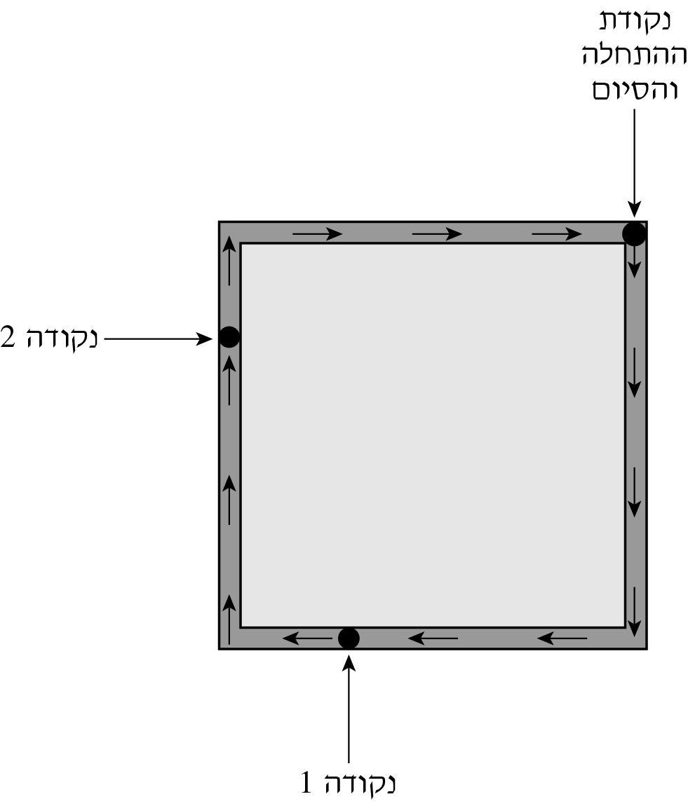

א. הדרך שעבר דניאל עד שהגיע לנקודה 1:

1 גדולה מ- $\frac{1}{2}$ מהמסלול וקטנה מ- $\frac{3}{4}$ מהמסלול.
2 גדולה מ- $\frac{1}{4}$ מהמסלול וקטנה מ- $\frac{1}{2}$ מהמסלול.
3 שווה ל- $\frac{1}{4}$ מהמסלול.
4 קטנה מ- $\frac{1}{4}$ מהמסלול.

ב. דניאל רכב במהירות קבועה לאורך כל המסלול.
לאחר שרכב במשך $\frac{1}{2}$ שעה מנקודת ההתחלה, היא הגיעה לנקודה 2 .
במשך כמה זמן רכב דניאל לאורך כל המסלול?

1 יותר מ- $\frac{1}{2}$ שעה ופחות משעה
2 יותר משעה ופחות מ- $1\frac{1}{2}$ שעות
3 יותר מ- $1\frac{1}{2}$ שעות

הַסבירו את תשובתכם.

שאלה 29
סַמנו את הטענה הנכונה.
1 $\frac{1}{4}$ קטן מ- 0.4
2 $\frac{1}{4}$ שווה ל- 0.4
3 $\frac{1}{4}$ גדול מ- 0.4

נַמקו את בחירתכם.

שאלה 30
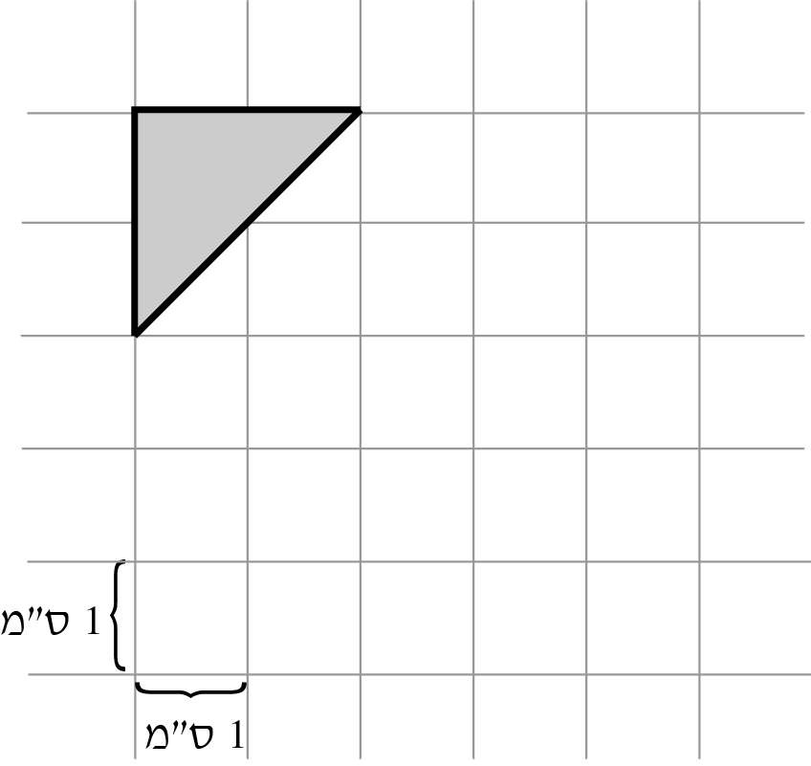
שטח הצורה הצבועה באפור בסרטוט שלפניכם הוא $\frac{1}{5}$ מהשטח של צורה
שלמה.
מהו שטח הצורה השלמה?

תשובה: סמ"ר
בהצלחה!

